Senior

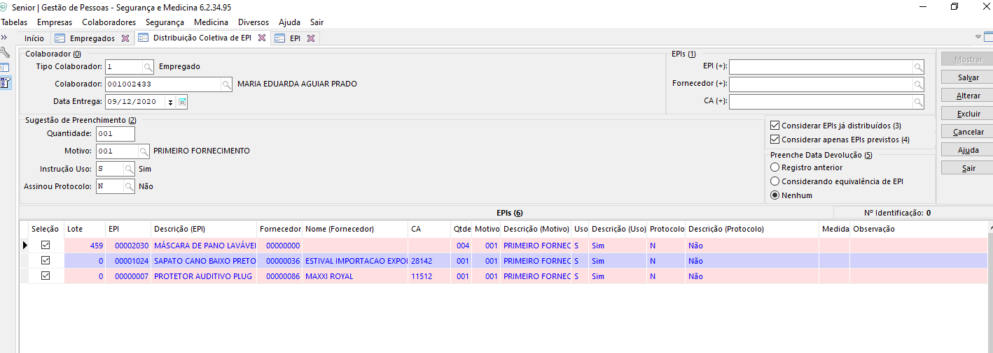

Verificar porque os EPI de está lançado de forma coletiva não esta ficando gravado no sistema para coletar biometria depois.

